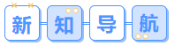
第07讲 平面向量在几何及物理中的简单应用
内容导航——预习三步曲
第一步：学
析教材·学知识：教材精讲精析、全方位预习
练题型·强知识：核心题型举一反三精准练
【题型01：利用向量证明垂直】
【题型02：利用向量证明平行】
【题型03：利用向量求线段的长度】
【题型04：利用向量求几何夹角】
【题型05：判断三角形的形状】
【题型06：力的合成】
【题型07：速度与位移的合成】
【题型08：功与动力的计算】
第二步：记
串知识·识框架：思维导图助力掌握知识框架、学习目标复核内容掌握
第三步：测
过关测·稳提升：小试牛刀检测预习效果、查漏补缺快速提升


知识点1：用向量方法解决平面几何问题的“三步曲”
（1）建立平面几何与向量的关系，用向量表示问题中涉及到的几何元素，将平面几何问题转化为向量问题；
（2）通过向量运算，研究元素之间的关系，如距离、夹角等问题；
（3）把运算结果“翻译”成几何关系。

知识点2：利用向量证明平面几何的两种经典方法及步骤
1、线性运算法
（1）选取合适的基底（一般选择夹角和模长已知的两个向量）；
（2）利用基底表示相关向量；
（3）利用向量的线性运算或数量积找到相应关系；
（4）把计算结果“翻译”为几何问题。
2、坐标运算法
（1）建立适当的直角坐标系（尽可能让更多的点在坐标系上）；
（2）把相关向量坐标化；
（3）用向量的坐标运算找到相应关系；
（4）利用向量关系回答几何问题。

知识点3：平面几何中证明问题的具体转化方法
1、证明线段，可转化为证明；
2、证明线段，只需证明存在一个实数，使成立；
3、证明两线段，只需证明数量积；
4、证明三点共线，只需证明存在一个，使成立。

知识点4：向量在物理中的应用
1、向量在物理中的应用主要解题思路分四步
（1）转化问题：将物理问题转化为数学问题；
（2）建立模型：建立以向量为载体的数学模型；
（3）求解参数：求向量的模长、夹角、数量积等；
（4）回答问题：把所得到的数学结论回归到物理问题。
2、力学问题的向量处理方法
（1）解决此类问题必须用向量知识将力学问题转化为数学问题，即将力学各量之间的关系抽象成数学模型，再利用建立的数学模型解析或回答相关物理现象；
（2）向量是既有大小又有方向的量，表示向量的有向线段可以有共同的起点，也可以没有共同的起点，力是既有大小，又有方向的量，用向量知识解决共点力的问题，往往需要把向量平移到同一作用点上。
3、速度、位移问题的向量处理方法
（1）速度、加速度与位移的合成与分解，实质是向量的加减运算，运动的叠加也用到了向量的合成
（2）向量在速度、加速度上的应用，实质是通过向量的线性运算解决物理问题，最后获得物理结论；
（3）用向量解决速度、加速度和位移问题，用的知识主要是向量的加法、减法以及数乘，有时也可借助坐标来求解。
四、功、动量问题的向量处理方法
物理上力做功的实质是力在物体前进方向上的分力与物体位移的乘积，它的实质是力与位移的数量积，即（为与的夹角），功是一个标量，它可正，也可负。动量实际上是数乘向量。在解决问题时要注意数形结合。


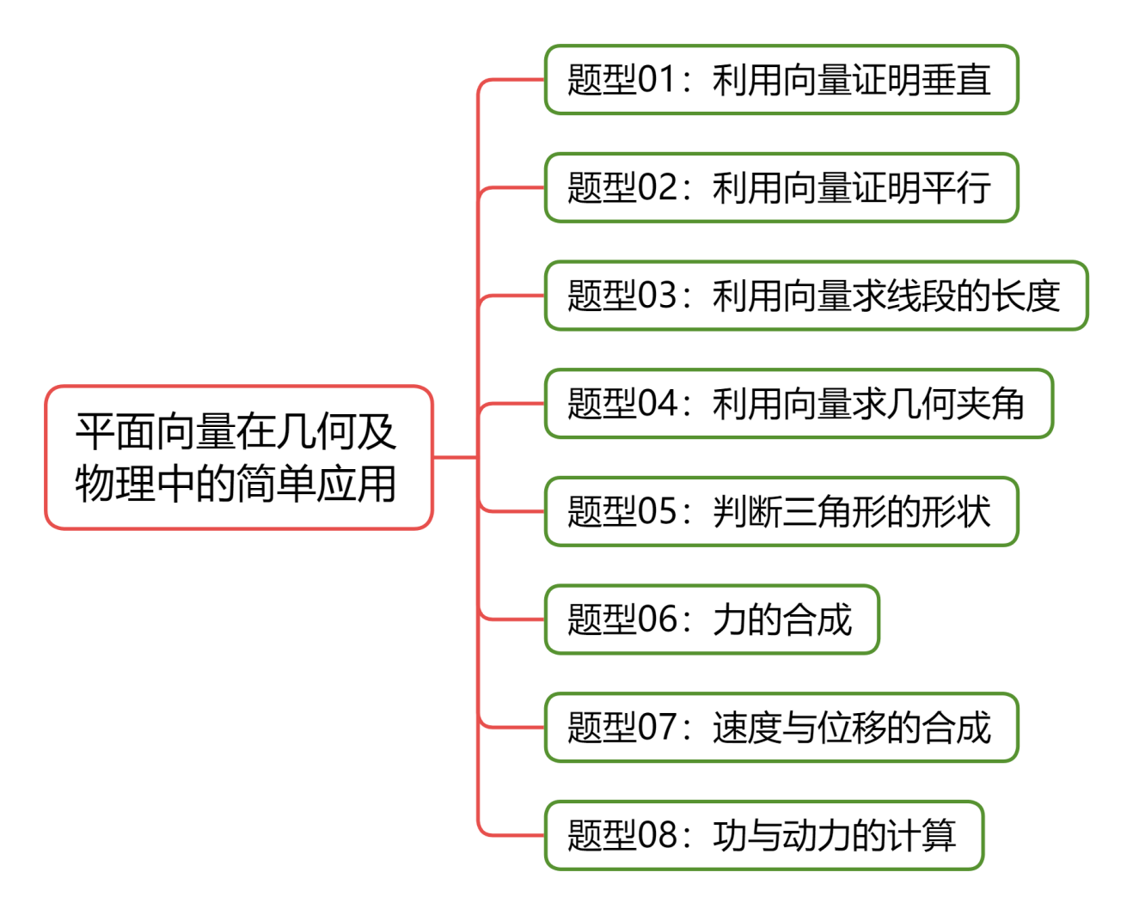
【题型01：利用向量证明垂直】
1．用向量的方法证明在等腰三角形ABC中，，点M为边BC的中点，求证：．

2．已知在中，点是边上靠近点的四等分点，点为中点，设与相交于点.
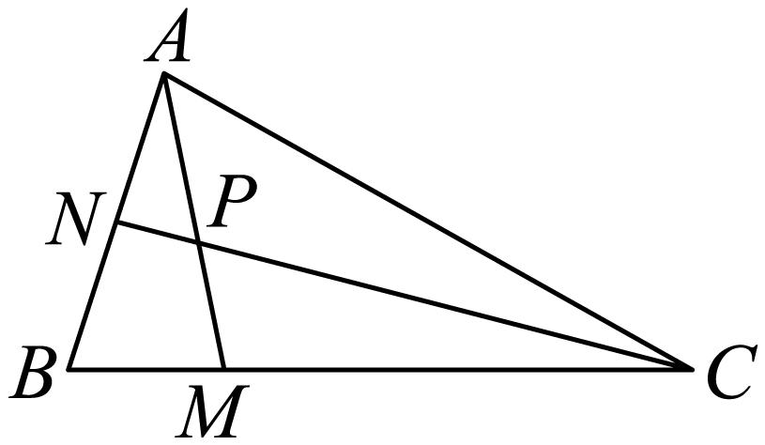
(1)请用、表示向量；
(2)设和的夹角为，若，且，求证：.

3．如图，正方形的边长为是的中点，是边上靠近点的三等分点，与交于点．
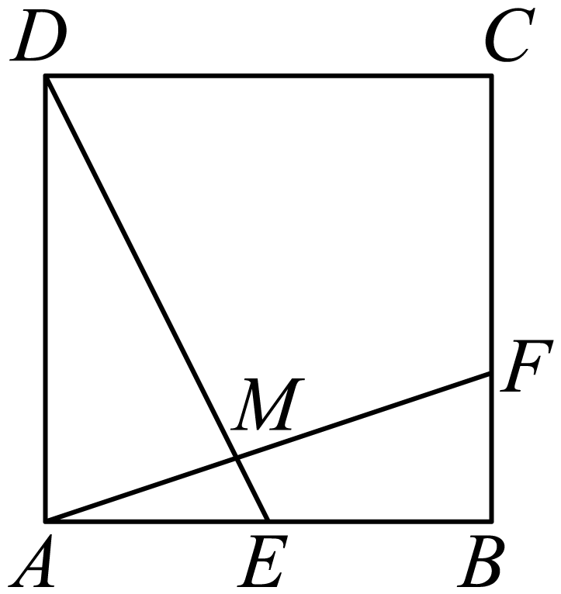
(1)求的余弦值．
(2)若点自点逆时针沿正方形的边运动到点，在这个过程中，是否存在这样的点，使得？若存在，求出的长度，若不存在，请说明理由．

【题型02：利用向量证明平行】
1．已知空间四点,,和,求证:四边形是梯形.

2．如图，在平面直角坐标系中，，，．
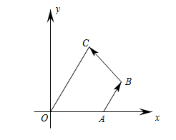
(1)求点B的坐标；
(2)求证：．

3．如图，已知直角梯形中，，过点C作于点E，M为的中点.
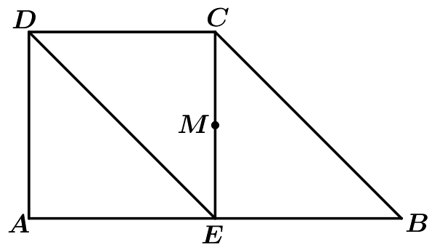
求证：（1）；
（2）D，M，B三点共线.

4．（2024高一下·全国·专题练习）如图，在平行四边形中，为中点，为上靠近点的三等分点，求证：三点共线．
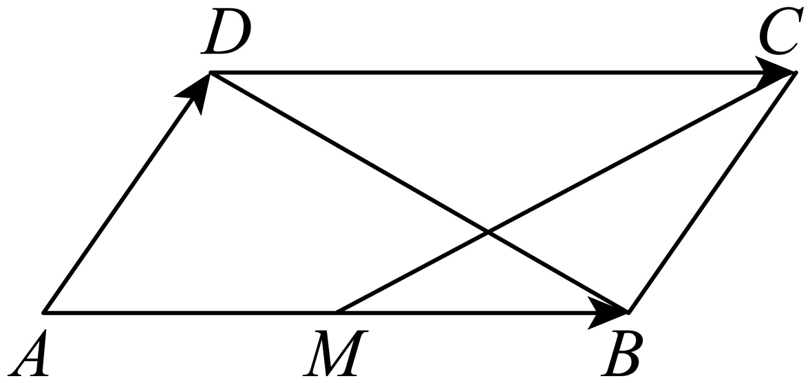

【题型03：利用向量求线段的长度】
1．在中，点D是边的中点，，，，则的值为（ ）
A． B． C． D．
2．已知向量，线段的中点为，且，则（ ）
A． B． C． D．
3．（2024高一下·全国·专题练习）如图所示，分别在平行四边形的对角线的延长线和反向延长线上取点和点，使.试用向量方法证明：四边形是平行四边形.
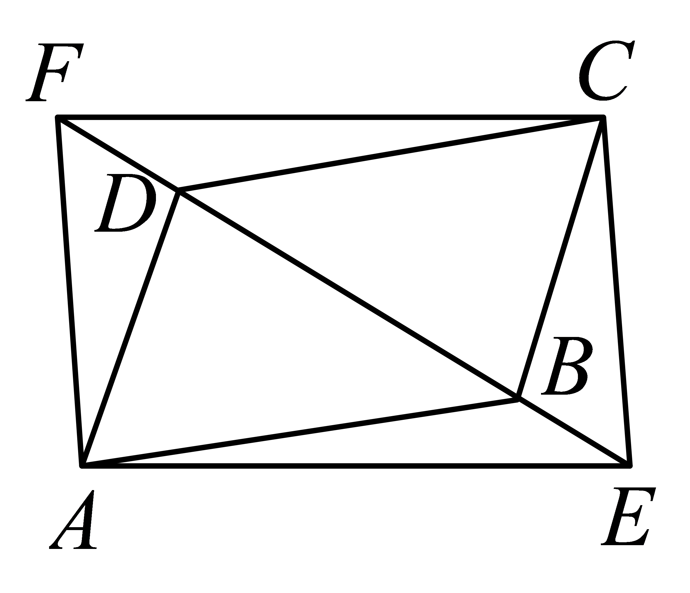

4．如图，在中，.
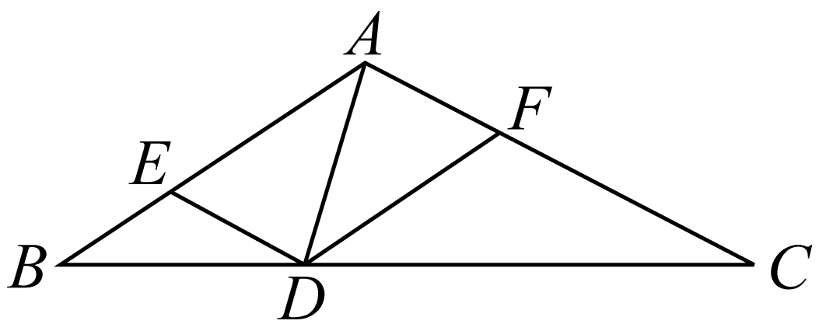
(1)求的长；
(2)求的长.
5．四边形是正方形，P是对角线DB上一点(不包括端点)，E，F分别在边BC，DC上，且四边形是矩形，试用向量法证明：.

【题型04：利用向量求几何夹角】
1．（23-24高一下·安徽合肥·月考）已知正三角形的边长为，点在边上且，点为边的中点，与交于点，则的余弦为
2．如图，在中，已知，，，是的中点，，设与相交于点，则 ．
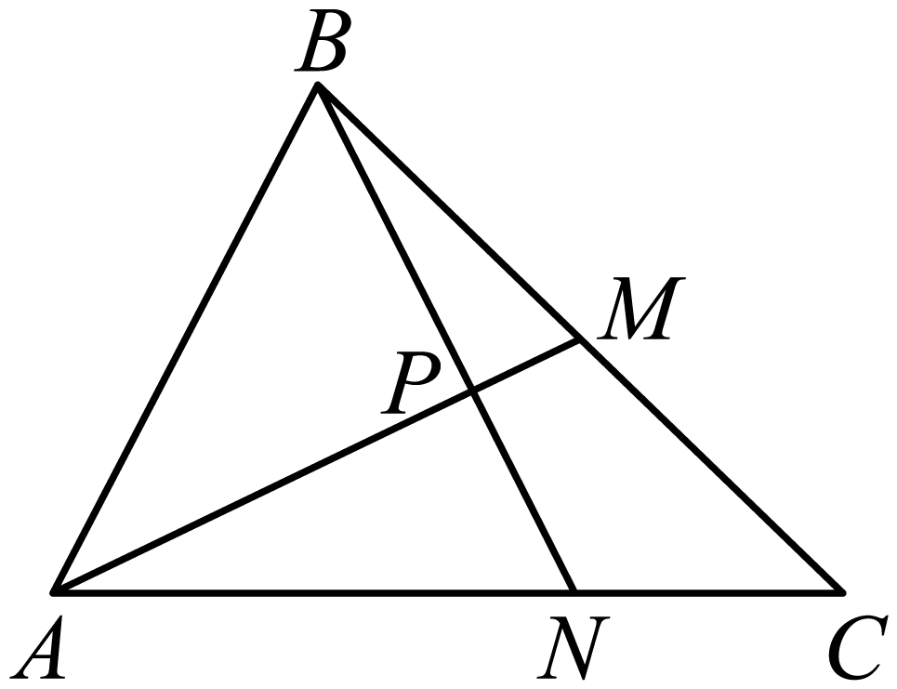
3．如图所示，在中，，，点在线段BC上，且．求：
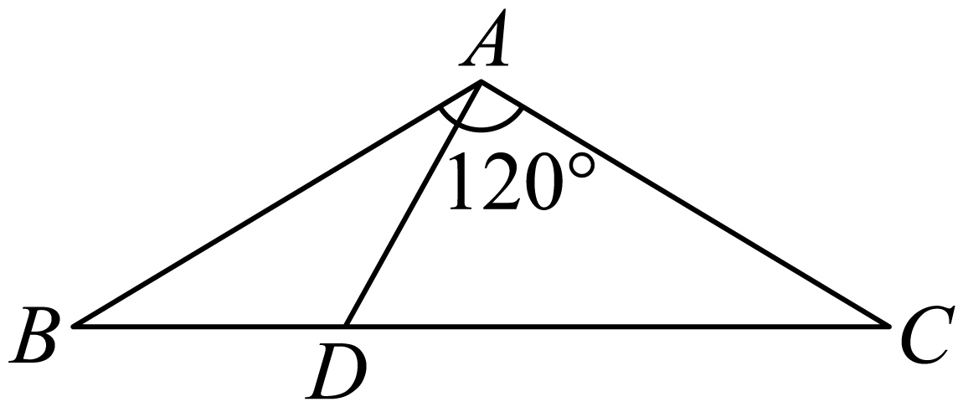
(1)AD的长；
(2)的大小．

4．（23-24高一下·广西河池·月考）如图，在中，已知边上的两条中线AM，BN相交于点.
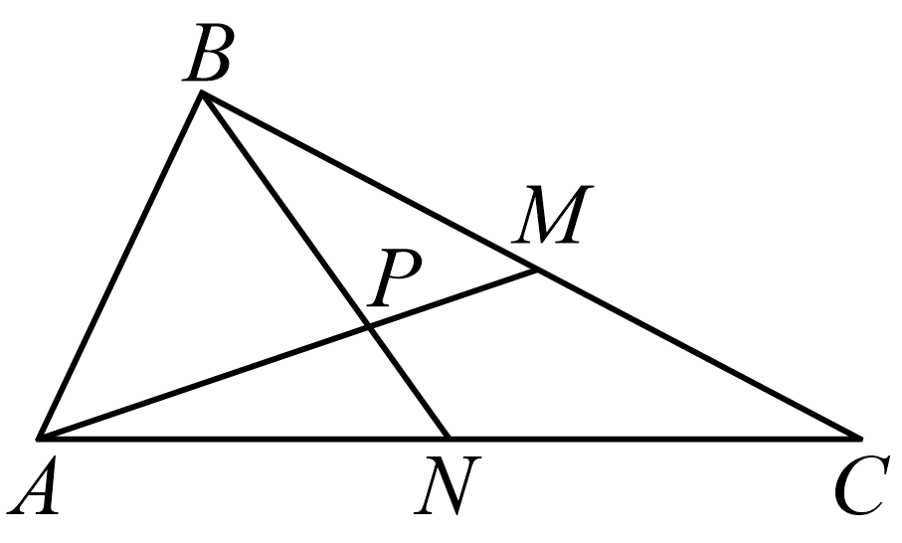
(1)求AM的长度；
(2)求∠MPB的正弦值.

【题型05：判断三角形的形状】
1．已知A（2，1），B（3，2），C（－1，4），则△ABC是（ ）
A．锐角三角形 B．直角三角形
C．钝角三角形 D．任意三角形
2．已知三角形中，，则三角形的形状为_________三角形（ ）
A．锐角 B．直角 C．钝角 D．等腰直角
3．（24-25高一下·全国·课后作业）已知是非零向量且满足，，则的形状为（ ）
A．等腰（非直角）三角形 B．等边三角形 C．直角（非等腰）三角形 D．等腰直角三角形
4．（24-25高一下·甘肃兰州·月考）已知三角形ABC满足，则三角形ABC的形状一定是（ ）
A．正三角形 B．等腰三角形 C．直角三角形 D．钝角三角形
5．（24-25高一下·福建福州·期中）若非零向量与满足且，则为（ ）
A．直角三角形 B．等边三角形
C．底边和腰不相等的等腰三角形 D．三边均不相等的三角形
6．（24-25高一下·浙江温州·期中）已知三角形的重心为，内角A，，的对边分别为，，若，则三角形的形状是（ ）
A．等腰三角形 B．直角三角形 C．等边三角形 D．等腰直角三角形

【题型06：力的合成】
1．（24-25高一下·江苏连云港·期中）一个物体在三个力，，的作用下，处于静止状态，则（ ）
A． B． C． D．
2．（23-24高一上·浙江金华·期末）哥哥和弟弟一起拎一重量为的重物（哥哥的手和弟弟的手放在一起），哥哥用力为，弟弟用力为，若，且的夹角为120°时，保持平衡状态，则此时与重物重力之间的夹角为（ ）
A．60° B．90° C．120° D．150°
3．在日常生活中，我们有这样的经验：两个人共提一个旅行包，两个拉力夹角越大越费力，夹角越小越省力.假设作用在旅行包上的两个拉力分别为，且，设的夹角为，旅行包所受的重力为，由相关知识可以知道，当时，等于（ ）
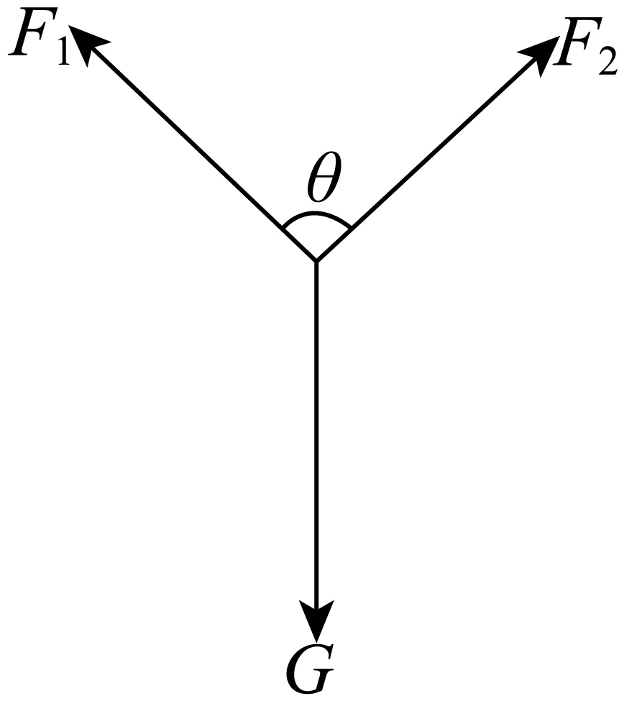
A． B． C． D．
4．（25-26高一上·全国·期末）在日常生活中，我们会看到两个人共提一桶水或者共提一个行李包这样的情景．假设行李包或者水桶所受重力为，作用在行李包或者水桶上的两个拉力分别为，，且，与的夹角为，下列结论中正确的是（ ）
A．当时， B．当时，
C．当时，有最小值 D．越小越费力，越大越省力

【题型07：速度与位移的合成】
1．（23-24高一下·云南·月考）设表示“向东走”，表示“向南走”，则所表示的意义为（ ）
A．向东南走 B．向西南走
C．向东南走 D．向西南走
2．（24-25高一下·云南曲靖·开学考试）一条河的宽度为，一船从A出发到河的正对岸B处，船速的大小为，水速大小为，则船行到B处时，行驶速度的大小为（ ）
A． B． C． D．
3．某人在高为米的楼上水平抛出一石块，速度为，则石块落地点与抛出点的水平位移的大小是（ ）
A． B． C． D．
4．（23-24高一下·广东惠州·开学考试）已知飞机从A地按北偏东的方向飞行到达B地，再从B地按南偏东的方向飞行到达C地，再从C地按西南方向飞行到达D地.则D地距A地（ ）
A． B． C． D．

【题型08：功与动力的计算】
1．（24-25高一下·陕西榆林·期中）一物体在力的作用下，由点移动到点，若，则对物体所做的功为（ ）
A． B． C． D．
2．物理学中，如果一个物体受到力的作用，并在力的方向上发生了一段位移，我们就说这个力对物体做了功，功的计算公式：（其中是功，是力，是位移）一物体在力和的作用下，由点移动到点，在这个过程中这两个力的合力对物体所作的功等于（ ）
A．25 B．5 C． D．
3．（24-25高一上·全国·课后作业）如图，在倾角为37°、高m的斜面上，质量为5kg的物体沿斜面下滑，物体受到的摩擦力是它对斜面压力的0.5倍，N/kg．求物体由斜面顶端滑到底端的过程中，物体所受各力对物体所做的功．
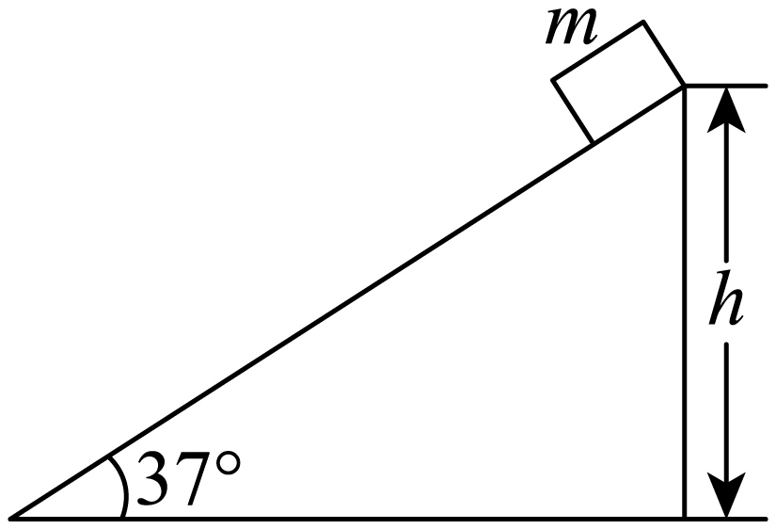

4．（24-25高一上·上海·课堂例题）（1）如图，用两根绳子把重10N 的物体W吊在水平杆子上，，，求和处所受力的大小.（忽略绳子重量）
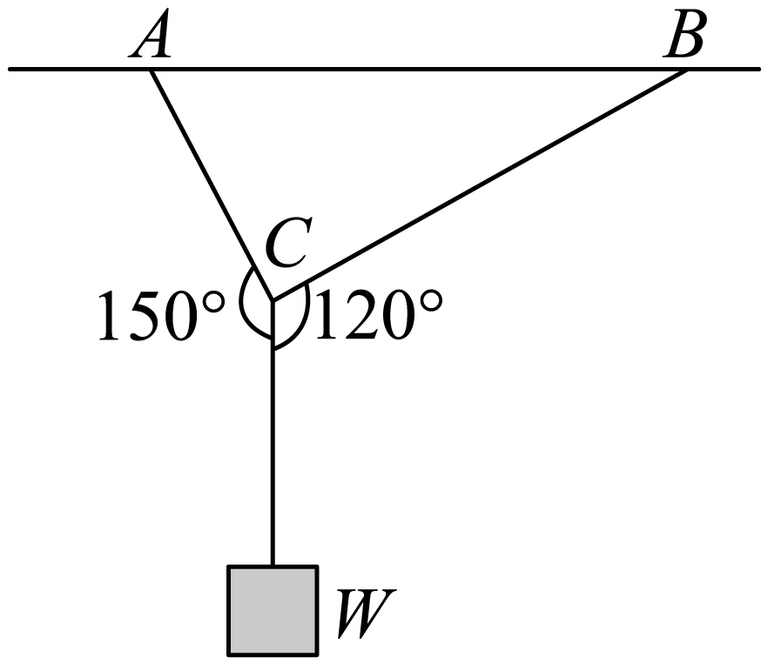
（2）一个物体在一个平面内受到、、三个力的作用，沿合力方向移动了10米，求合力做的位移和功.其中，方向为北偏东；，方向为北偏东；，方向为北偏西.


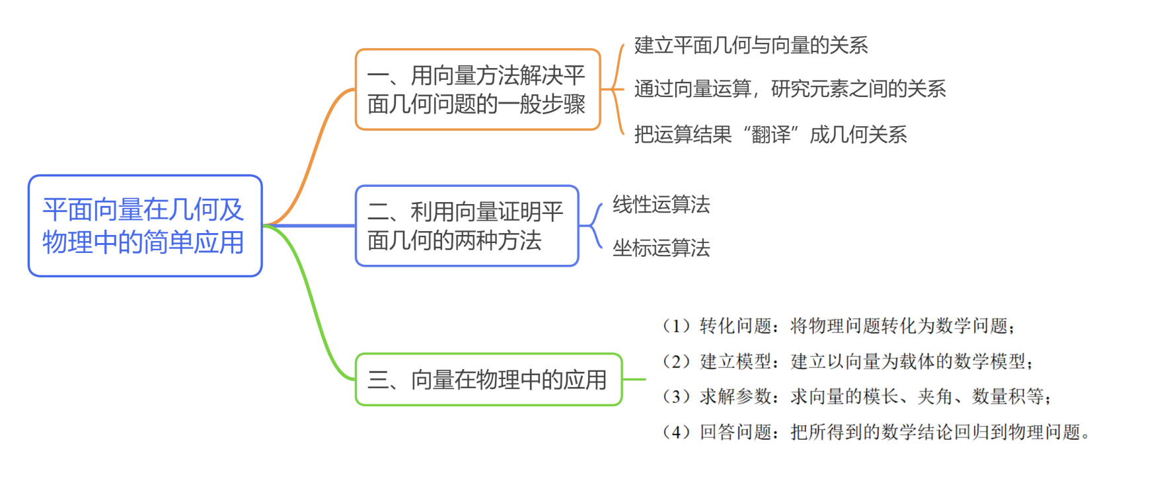

1．在中，，若，则下列结论正确的为（ ）
A．一定为钝角三角形 B．一定不为直角三角形
C．一定为锐角三角形 D．可为任意三角形
2．（23-24高一下·宁夏银川·月考）一物体在力的作用下，由移动到.已知，则对该物体所做的功为（ ）
A． B．26 C．8 D．18
3．（24-25高一下·甘肃白银·期末）已知三个力，，同时作用于某质点上，若对该质点再施加一个力，该质点恰好达到平衡状态（合力为零），则（ ）
A． B． C． D．
4．（24-25高一下·广东深圳·月考）如图所示，一条河两岸平行，河的宽度为400米，一艘船从河岸的A地出发，向河对岸航行．已知船的速度的大小为，水流速度的大小为，船的速度与水流速度的合速度为，那么当航程最短时，下列说法正确的是（ ）
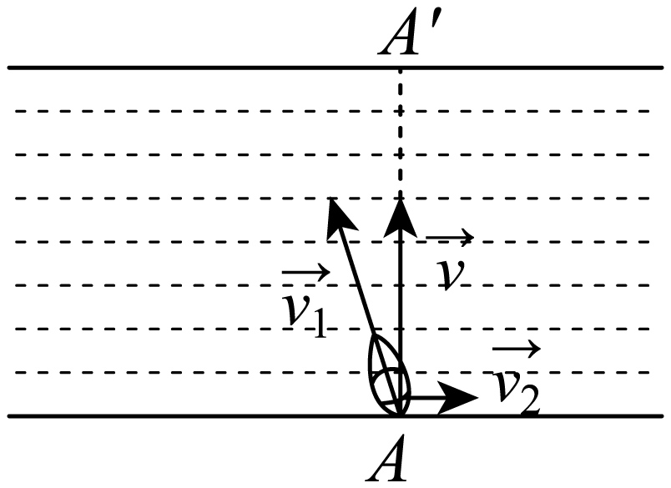
A．船头方向与水流方向垂直 B．
C． D．该船到达对岸所需时间为3分钟
5．（24-25高一下·上海·期中）已知非零向量与满足，则三角形一定是（ ）
A．直角三角形 B．钝角三角形 C．等腰三角形 D．等边三角形
6．中，，∠A的平分线AD交边BC于D，已知，且，则AD的长为（ ）
A． B．3 C． D．
7．（24-25高一下·四川绵阳·月考）若不共线非零向量满足=0，且，则为（ ）
A．三边均不等的三角形 B．直角三角形
C．等边三角形 D．底边和腰不等的等腰三角形
8．已知四边形是矩形，，，，，，则（ ）
A． B． C． D．
9．（23-24高一下·广东深圳·月考）正方形的边长为，是的中点，是边上靠近点的三等分点，与交于点，则的余弦值为 .
10．已知在中，点是边上靠近点的四等分点，点在边上，且，设与相交于点．记，．
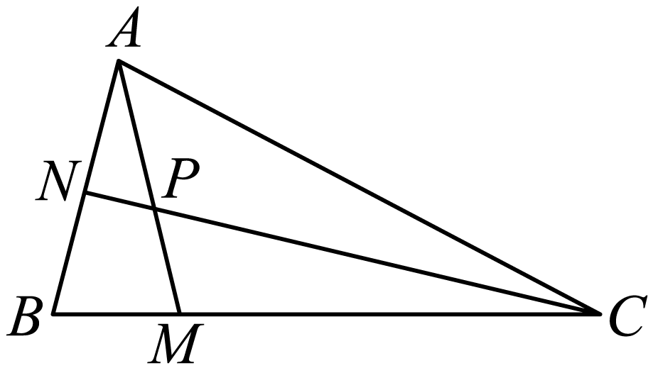
(1)请用，表示向量；
(2)若，设，的夹角为，若，求证：．

11．（24-25高一下·广东揭阳·期末）已知三个点．
(1)求证：；
(2)要使四边形为矩形，求点C的坐标并求矩形两条对角线所成的锐角的正切值．

12．如图，在平面直角坐标系中，，，
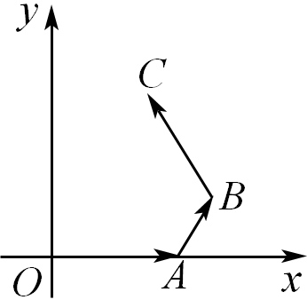
（1）求点的坐标；
（2）求证：四边形为等腰梯形．

13．如图，质量的木块，在平行于斜面大小为10N向上的拉力F的作用下，沿倾角的光滑斜面向上滑行2.0m的距离．
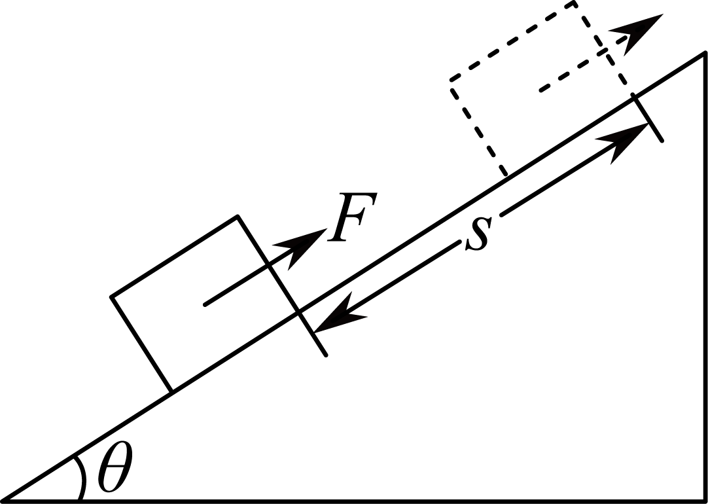
(1)分别求物体所受各力在这一过程中对物体做的功；
(2)求在这一过程中物体所受各力对物体做的功的代数和；
(3)求物体所受合外力对物体所做的功，它与物体所受各个力对物体做功的代数和之间有什么关系？

14．如图，在中，已知，，，，边上的两条中线，相交于点P，
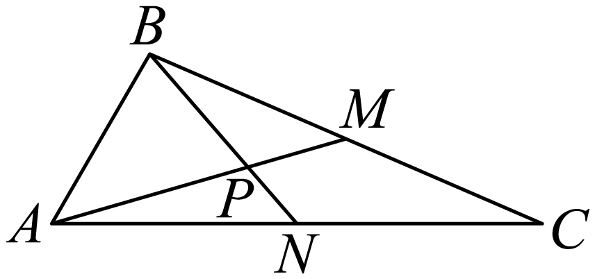
(1)求；
(2)求的正弦值.

